АДМИНИСТРАЦИЯ
БЕРЕЗНИКОВСКОГО СЕЛЬСКОГО ПОСЕЛЕНИЯ

КУМЕНСКОГО РАЙОНА

КИРОВСКОЙ ОБЛАСТИ

П О С Т А Н О В Л Е Н И Е

от 17.09.2024 № 33
с. Березник

О внесении изменений в постановление администрации Березниковского сельского поселения Куменского района Кировской области от 19.08.2021 № 35

В соответствии со статьей 28 Федерального закона от 06.10.2003 № 131-ФЗ «Об общих принципах организации местного самоуправления в Российской Федерации», Градостроительного кодекса Российской Федерации администрация Березниковского сельского поселения ПОСТАНОВЛЯЕТ:
Внести изменения в постановление администрации Березниковского сельского поселения Куменского района Кировской области от 19.08.2021 года № 35 «Об утверждении Правил землепользования и застройки территорий Березниковского сельского поселения Куменского района Кировской области»:
1. Главу 7 дополнить следующим:

1. ОПИСАНИЕ МЕСТОПОЛОЖЕНИЯ ГРАНИЦ
Граница населённого пункта д. Липовица
Куменского района Кировской области
(наименование объекта, местоположение границ которого описано (далее - объект)

1. Сведения об объекте
N п/п | Характеристики объекта | Описание характеристик
1 | 2 | 3
1 | Местоположение объекта | Кировская область, Куменского район,  д. Липовица
2 | Площадь объекта +/- величина погрешности определения площади (P +/- Дельта P) | 244890 кв.м± 149 кв.м
3 | Иные характеристики объекта | -

2. Сведения о местоположении границ объекта
1. Система координат МСК-43, зона 1
2. Сведения о характерных точках границ объекта
Обозначение характерных точек границ | Координаты, м |  |  |  |  |  | Метод определения  координат характерной точки |  |  |  |  | Средняя квадратическая погрешность положения характерной точки (Mt), м |  | Описание обозначения точки на местности (при наличии)
Обозначение характерных точек границ | X |  |  | Y |  |  |  |  |  |  |  |  |  | Описание обозначения точки на местности (при наличии)
1 | 2 |  |  | 3 |  |  | 4 |  |  |  |  | 5 |  | 6
1 | 524664.12 |  |  | 2253620.90 |  |  | Иное описание |  |  |  |  | 0.10 |  | -
2 | 524647.97 |  |  | 2253646.12 |  |  | Иное описание |  |  |  |  | 0.10 |  | -
3 | 524630.81 |  |  | 2253716.54 |  |  | Иное описание |  |  |  |  | 0.10 |  | -
4 | 524615.02 |  |  | 2253790.96 |  |  | Иное описание |  |  |  |  | 0.10 |  | -
5 | 524552.58 |  |  | 2253765.80 |  |  | Иное описание |  |  |  |  | 0.10 |  | -
6 | 524323.95 |  |  | 2253702.27 |  |  | Иное описание |  |  |  |  | 0.10 |  | -
7 | 524289.19 |  |  | 2253640.89 |  |  | Иное описание |  |  |  |  | 0.10 |  | -
8 | 524264.92 |  |  | 2253627.57 |  |  | Иное описание |  |  |  |  | 0.10 |  | -
9 | 524247.79 |  |  | 2253610.44 |  |  | Иное описание |  |  |  |  | 0.10 |  | -
10 | 524224.00 |  |  | 2253585.70 |  |  | Иное описание |  |  |  |  | 0.10 |  | -
11 | 524195.93 |  |  | 2253567.14 |  |  | Иное описание |  |  |  |  | 0.10 |  | -
12 | 524167.86 |  |  | 2253559.06 |  |  | Иное описание |  |  |  |  | 0.10 |  | -
13 | 524151.17 |  |  | 2253508.32 |  |  | Иное описание |  |  |  |  | 0.10 |  | -
14 | 524151.75 |  |  | 2253483.85 |  |  | Иное описание |  |  |  |  | 0.10 |  | -
15 | 524166.93 |  |  | 2253452.48 |  |  | Иное описание |  |  |  |  | 0.10 |  | -
16 | 524199.73 |  |  | 2253416.79 |  |  | Иное описание |  |  |  |  | 0.10 |  | -
17 | 524215.46 |  |  | 2253403.95 |  |  | Иное описание |  |  |  |  | 0.10 |  | -
18 | 524299.18 |  |  | 2253366.35 |  |  | Иное описание |  |  |  |  | 0.10 |  | -
19 | 524327.25 |  |  | 2253353.50 |  |  | Иное описание |  |  |  |  | 0.10 |  | -
20 | 524344.85 |  |  | 2253334.95 |  |  | Иное описание |  |  |  |  | 0.10 |  | -
21 | 524358.68 |  |  | 2253307.35 |  |  | Иное описание |  |  |  |  | 0.10 |  | -
22 | 524405.79 |  |  | 2253282.61 |  |  | Иное описание |  |  |  |  | 0.10 |  | -
23 | 524471.39 |  |  | 2253285.94 |  |  | Иное описание |  |  |  |  | 0.10 |  | -
24 | 524500.95 |  |  | 2253284.04 |  |  | Иное описание |  |  |  |  | 0.10 |  | -
25 | 524514.24 |  |  | 2253284.99 |  |  | Иное описание |  |  |  |  | 0.10 |  | -
26 | 524536.13 |  |  | 2253298.32 |  |  | Иное описание |  |  |  |  | 0.10 |  | -
27 | 524538.06 |  |  | 2253305.95 |  |  | Иное описание |  |  |  |  | 0.10 |  | -
28 | 524534.22 |  |  | 2253318.77 |  |  | Иное описание |  |  |  |  | 0.10 |  | -
29 | 524547.57 |  |  | 2253334.47 |  |  | Иное описание |  |  |  |  | 0.10 |  | -
30 | 524556.14 |  |  | 2253358.26 |  |  | Иное описание |  |  |  |  | 0.10 |  | -
31 | 524567.05 |  |  | 2253372.54 |  |  | Иное описание |  |  |  |  | 0.10 |  | -
32 | 524578.95 |  |  | 2253380.15 |  |  | Иное описание |  |  |  |  | 0.10 |  | -
33 | 524596.55 |  |  | 2253386.34 |  |  | Иное описание |  |  |  |  | 0.10 |  | -
34 | 524634.14 |  |  | 2253334.95 |  |  | Иное описание |  |  |  |  | 0.10 |  | -
35 | 524727.43 |  |  | 2253376.81 |  |  | Иное описание |  |  |  |  | 0.10 |  | -
36 | 524708.84 |  |  | 2253437.74 |  |  | Иное описание |  |  |  |  | 0.10 |  | -
37 | 524685.05 |  |  | 2253466.29 |  |  | Иное описание |  |  |  |  | 0.10 |  | -
38 | 524641.28 |  |  | 2253609.50 |  |  | Иное описание |  |  |  |  | 0.10 |  | -
1 | 524664.12 |  |  | 2253620.90 |  |  | Иное описание |  |  |  |  | 0.10 |  | -
39 | 523859.95 |  |  | 2253668.86 |  |  | Иное описание |  |  |  |  | 0.10 |  | -
40 | 523839.20 |  |  | 2253709.43 |  |  | Иное описание |  |  |  |  | 0.10 |  | -
41 | 523756.06 |  |  | 2253825.22 |  |  | Иное описание |  |  |  |  | 0.10 |  | -
42 | 523669.00 |  |  | 2253991.49 |  |  | Иное описание |  |  |  |  | 0.10 |  | -
43 | 523661.08 |  |  | 2253943.99 |  |  | Иное описание |  |  |  |  | 0.10 |  | -
44 | 523543.30 |  |  | 2253855.91 |  |  | Иное описание |  |  |  |  | 0.10 |  | -
45 | 523621.46 |  |  | 2253700.54 |  |  | Иное описание |  |  |  |  | 0.10 |  | -
46 | 523690.74 |  |  | 2253588.68 |  |  | Иное описание |  |  |  |  | 0.10 |  | -
47 | 523724.39 |  |  | 2253571.85 |  |  | Иное описание |  |  |  |  | 0.10 |  | -
48 | 523822.37 |  |  | 2253621.35 |  |  | Иное описание |  |  |  |  | 0.10 |  | -
39 | 523859.95 |  |  | 2253668.86 |  |  | Иное описание |  |  |  |  | 0.10 |  | -
3. Сведения о характерных точках части (частей) границы объекта
Обозначение характерных точек части границы |  |  | Координаты, м |  |  |  |  |  | Метод определения координат характерной точки |  | Средняя квадратическая погрешность положения характерной точки (Mt), м |  | Описание обозначения точки на местности (при наличии)
 |  |  | X |  |  | Y
1 |  |  | 2 |  |  | 3 |  |  | 4 |  | 5 |  | 6
Часть -
- |  | - |  |  | - |  |  | - |  | - |  |  | -

3. Сведения о местоположении измененных (уточненных) границ объекта
1. Система координат МСК-43, зона 1
2. Сведения о характерных точках границ объекта
Обозначение характерных точек границ | Существующие координаты, м |  | Измененные (уточненные) координаты, м |  | Метод определения координат характерной точки | Средняя квадратическая погрешность положения характерной точки (Mt), м | Описание обозначения точки на местности (при наличии)
Обозначение характерных точек границ | X | Y | X | Y | Метод определения координат характерной точки |  | Описание обозначения точки на местности (при наличии)
1 | 2 | 3 | 4 | 5 | 6 | 7 | 8
- | - | - | - | - | - | - | -
3. Сведения о характерных точках части (частей) границы объекта
Часть -
- | - | - | - | - | - | - | -

2. ТЕКСТОВОЕ ОПИСАНИЕ МЕСТОПОЛОЖЕНИЯ ГРАНИЦ
Граница населённого пункта д. Липовица
Куменского района Кировской области
(наименование объекта, местоположение границ которого описано (далее - объект)

Прохождение границы |  | Описание прохождения границы
от точки | до точки | Описание прохождения границы
1 | 2 | 3
1 | 2 | -

4. План границ объекта
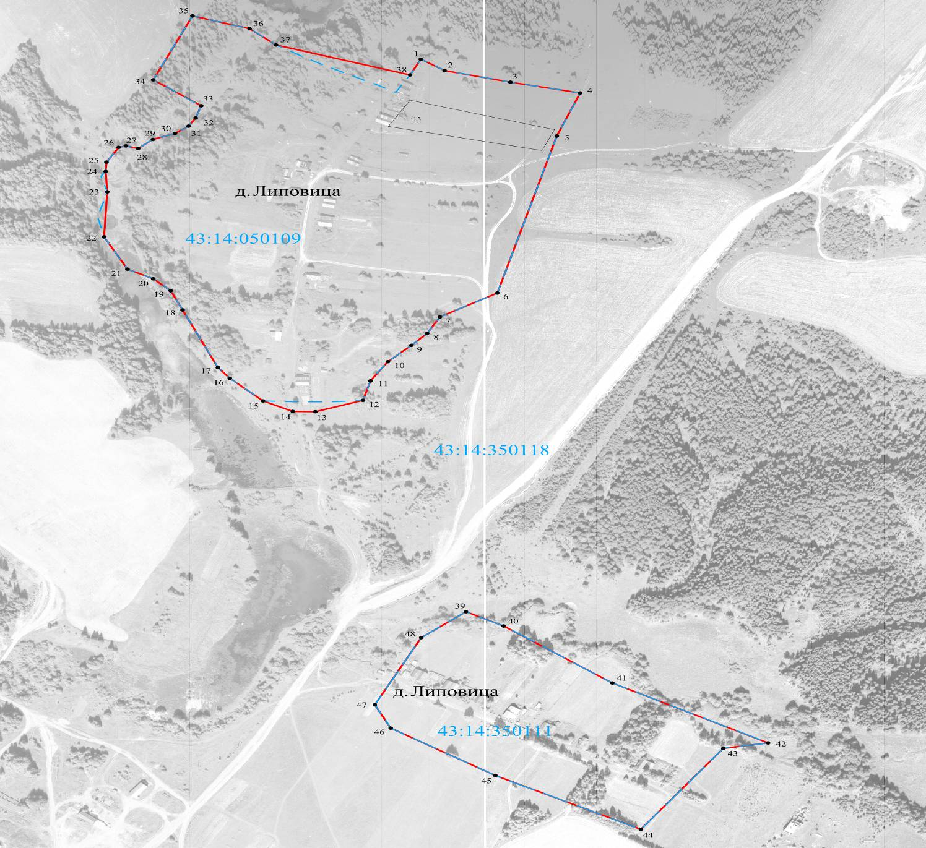
Масштаб 1:5000
Условные обозначения:
- граница д. Липовица
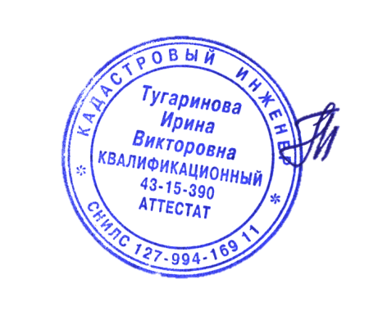
- граница МО Березниковское сельское поселение
● 1 - характерная точка границы д. Липовица
- граница кадастрового квартала
43:14:350118 - номер кадастрового квартала
43:14:350118:884 - кадастровый номер земельного участка Подпись ___________________ /Тугаринова И.В. Дата "06" мая 2024 г.

Место для оттиска печати (при наличии) лица, составившего описание местоположения границ объекта

1. ОПИСАНИЕ МЕСТОПОЛОЖЕНИЯ ГРАНИЦ
Граница населённого пункта д. Медведи
Куменского района Кировской области
(наименование объекта, местоположение границ которого описано (далее - объект)

1. Сведения об объекте
N п/п | Характеристики объекта | Описание характеристик
1 | 2 | 3
1 | Местоположение объекта | Кировская область, Куменского район,  д. Медведи
2 | Площадь объекта +/- величина погрешности определения площади (P +/- Дельта P) | 371130 кв.м ± 213 кв.м
3 | Иные характеристики объекта | -

2. Сведения о местоположении границ объекта
1. Система координат МСК-43, зона 1
2. Сведения о характерных точках границ объекта
Обозначение характерных точек границ | Координаты, м |  |  |  |  |  | Метод определения  координат характерной точки |  |  |  |  | Средняя квадратическая погрешность положения характерной точки (Mt), м |  | Описание обозначения точки на местности (при наличии)
Обозначение характерных точек границ | X |  |  | Y |  |  |  |  |  |  |  |  |  | Описание обозначения точки на местности (при наличии)
1 | 2 |  |  | 3 |  |  | 4 |  |  |  |  | 5 |  | 6
1 | 525272.69 |  |  | 2257298.44 |  |  | Иное описание |  |  |  |  | 0.10 |  | -
2 | 525250.06 |  |  | 2257436.67 |  |  | Иное описание |  |  |  |  | 0.10 |  | -
3 | 525244.12 |  |  | 2257587.11 |  |  | Иное описание |  |  |  |  | 0.10 |  | -
4 | 524963.69 |  |  | 2257512.47 |  |  | Иное описание |  |  |  |  | 0.10 |  | -
5 | 524958.49 |  |  | 2257501.05 |  |  | Иное описание |  |  |  |  | 0.10 |  | -
6 | 524949.59 |  |  | 2257496.72 |  |  | Иное описание |  |  |  |  | 0.10 |  | -
7 | 524921.24 |  |  | 2257504.59 |  |  | Иное описание |  |  |  |  | 0.10 |  | -
8 | 524541.40 |  |  | 2257410.94 |  |  | Иное описание |  |  |  |  | 0.10 |  | -
9 | 524549.32 |  |  | 2257353.54 |  |  | Иное описание |  |  |  |  | 0.10 |  | -
10 | 524468.16 |  |  | 2257335.72 |  |  | Иное описание |  |  |  |  | 0.10 |  | -
11 | 524485.97 |  |  | 2257244.67 |  |  | Иное описание |  |  |  |  | 0.10 |  | -
12 | 524458.26 |  |  | 2257248.63 |  |  | Иное описание |  |  |  |  | 0.10 |  | -
13 | 524460.24 |  |  | 2257112.05 |  |  | Иное описание |  |  |  |  | 0.10 |  | -
14 | 524476.05 |  |  | 2257116.01 |  |  | Иное описание |  |  |  |  | 0.10 |  | -
15 | 524491.91 |  |  | 2257088.28 |  |  | Иное описание |  |  |  |  | 0.10 |  | -
16 | 524476.11 |  |  | 2257052.66 |  |  | Иное описание |  |  |  |  | 0.10 |  | -
17 | 524187.11 |  |  | 2257117.98 |  |  | Иное описание |  |  |  |  | 0.10 |  | -
18 | 524004.95 |  |  | 2257177.37 |  |  | Иное описание |  |  |  |  | 0.10 |  | -
19 | 524004.07 |  |  | 2257124.35 |  |  | Иное описание |  |  |  |  | 0.10 |  | -
20 | 524006.63 |  |  | 2257102.32 |  |  | Иное описание |  |  |  |  | 0.10 |  | -
21 | 524015.65 |  |  | 2257083.64 |  |  | Иное описание |  |  |  |  | 0.10 |  | -
22 | 524030.47 |  |  | 2257072.37 |  |  | Иное описание |  |  |  |  | 0.10 |  | -
23 | 524048.05 |  |  | 2257065.81 |  |  | Иное описание |  |  |  |  | 0.10 |  | -
24 | 524086.90 |  |  | 2257052.69 |  |  | Иное описание |  |  |  |  | 0.10 |  | -
25 | 524122.70 |  |  | 2257039.24 |  |  | Иное описание |  |  |  |  | 0.10 |  | -
26 | 524156.51 |  |  | 2257030.55 |  |  | Иное описание |  |  |  |  | 0.10 |  | -
27 | 524169.36 |  |  | 2257027.41 |  |  | Иное описание |  |  |  |  | 0.10 |  | -
28 | 524225.69 |  |  | 2257014.17 |  |  | Иное описание |  |  |  |  | 0.10 |  | -
29 | 524247.29 |  |  | 2257003.53 |  |  | Иное описание |  |  |  |  | 0.10 |  | -
30 | 524267.32 |  |  | 2256993.59 |  |  | Иное описание |  |  |  |  | 0.10 |  | -
31 | 524418.70 |  |  | 2256951.71 |  |  | Иное описание |  |  |  |  | 0.10 |  | -
32 | 524474.10 |  |  | 2256979.43 |  |  | Иное описание |  |  |  |  | 0.10 |  | -
33 | 524556.87 |  |  | 2256994.76 |  |  | Иное описание |  |  |  |  | 0.10 |  | -
34 | 524578.04 |  |  | 2257000.04 |  |  | Иное описание |  |  |  |  | 0.10 |  | -
35 | 524624.02 |  |  | 2257004.43 |  |  | Иное описание |  |  |  |  | 0.10 |  | -
36 | 524655.81 |  |  | 2257007.07 |  |  | Иное описание |  |  |  |  | 0.10 |  | -
37 | 524669.13 |  |  | 2257003.49 |  |  | Иное описание |  |  |  |  | 0.10 |  | -
38 | 524701.43 |  |  | 2256987.70 |  |  | Иное описание |  |  |  |  | 0.10 |  | -
39 | 524708.38 |  |  | 2256985.97 |  |  | Иное описание |  |  |  |  | 0.10 |  | -
40 | 524721.27 |  |  | 2256984.72 |  |  | Иное описание |  |  |  |  | 0.10 |  | -
41 | 524743.95 |  |  | 2256985.27 |  |  | Иное описание |  |  |  |  | 0.10 |  | -
42 | 524765.65 |  |  | 2256992.32 |  |  | Иное описание |  |  |  |  | 0.10 |  | -
43 | 524794.55 |  |  | 2256997.99 |  |  | Иное описание |  |  |  |  | 0.10 |  | -
44 | 524820.01 |  |  | 2257003.32 |  |  | Иное описание |  |  |  |  | 0.10 |  | -
45 | 524846.16 |  |  | 2257007.95 |  |  | Иное описание |  |  |  |  | 0.10 |  | -
46 | 524850.56 |  |  | 2257008.80 |  |  | Иное описание |  |  |  |  | 0.10 |  | -
47 | 524860.03 |  |  | 2257010.48 |  |  | Иное описание |  |  |  |  | 0.10 |  | -
48 | 524907.43 |  |  | 2257020.34 |  |  | Иное описание |  |  |  |  | 0.10 |  | -
49 | 524978.90 |  |  | 2257037.02 |  |  | Иное описание |  |  |  |  | 0.10 |  | -
50 | 525010.09 |  |  | 2257045.08 |  |  | Иное описание |  |  |  |  | 0.10 |  | -
51 | 525017.79 |  |  | 2257055.51 |  |  | Иное описание |  |  |  |  | 0.10 |  | -
52 | 525017.66 |  |  | 2257067.89 |  |  | Иное описание |  |  |  |  | 0.10 |  | -
53 | 525015.42 |  |  | 2257090.03 |  |  | Иное описание |  |  |  |  | 0.10 |  | -
54 | 524996.72 |  |  | 2257142.27 |  |  | Иное описание |  |  |  |  | 0.10 |  | -
55 | 524989.44 |  |  | 2257194.43 |  |  | Иное описание |  |  |  |  | 0.10 |  | -
56 | 524993.63 |  |  | 2257228.23 |  |  | Иное описание |  |  |  |  | 0.10 |  | -
57 | 525007.33 |  |  | 2257236.07 |  |  | Иное описание |  |  |  |  | 0.10 |  | -
58 | 525025.52 |  |  | 2257240.92 |  |  | Иное описание |  |  |  |  | 0.10 |  | -
59 | 525123.71 |  |  | 2257266.40 |  |  | Иное описание |  |  |  |  | 0.10 |  | -
60 | 525186.89 |  |  | 2257283.32 |  |  | Иное описание |  |  |  |  | 0.10 |  | -
1 | 525272.69 |  |  | 2257298.44 |  |  | Иное описание |  |  |  |  | 0.10 |  | -
3. Сведения о характерных точках части (частей) границы объекта
Обозначение характерных точек части границы |  |  | Координаты, м |  |  |  |  |  | Метод определения координат характерной точки |  | Средняя квадратическая погрешность положения характерной точки (Mt), м |  | Описание обозначения точки на местности (при наличии)
 |  |  | X |  |  | Y
1 |  |  | 2 |  |  | 3 |  |  | 4 |  | 5 |  | 6
Часть -
- |  | - |  |  | - |  |  | - |  | - |  |  | -

3. Сведения о местоположении измененных (уточненных) границ объекта
1. Система координат МСК-43, зона 1
2. Сведения о характерных точках границ объекта
Обозначение характерных точек границ | Существующие координаты, м |  | Измененные (уточненные) координаты, м |  | Метод определения координат характерной точки | Средняя квадратическая погрешность положения характерной точки (Mt), м | Описание обозначения точки на местности (при наличии)
Обозначение характерных точек границ | X | Y | X | Y | Метод определения координат характерной точки |  | Описание обозначения точки на местности (при наличии)
1 | 2 | 3 | 4 | 5 | 6 | 7 | 8
- | - | - | - | - | - | - | -
3. Сведения о характерных точках части (частей) границы объекта
Часть -
- | - | - | - | - | - | - | -

2. ТЕКСТОВОЕ ОПИСАНИЕ МЕСТОПОЛОЖЕНИЯ ГРАНИЦ
Граница населённого пункта д. Медведи
Куменского района Кировской области
(наименование объекта, местоположение границ которого описано (далее - объект)

Прохождение границы |  | Описание прохождения границы
от точки | до точки | Описание прохождения границы
1 | 2 | 3
1 | 2 | -

4. План границ объекта
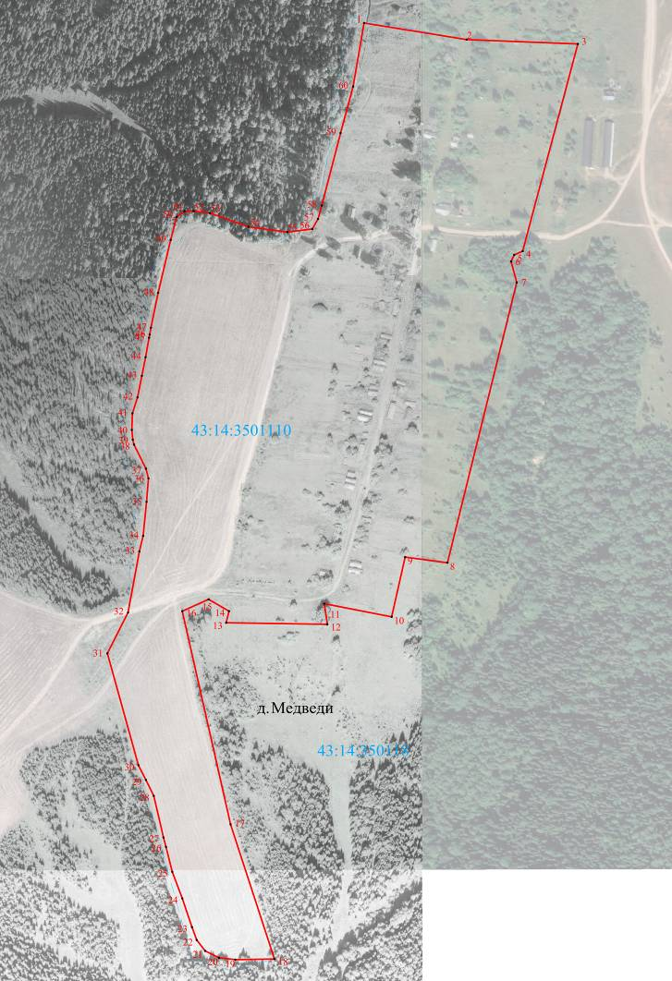
Масштаб 1:5000
Условные обозначения:
- граница д. Медведи
● 1 - характерная точка границы д. Медведи
- граница кадастрового квартала
43:14:350118 - номер кадастрового квартала
43:14:350118:884 - кадастровый номер земельного участка Подпись ___________________ /Тугаринова И.В. Дата "06" мая 2024 г.

Место для оттиска печати (при наличии) лица, составившего описание местоположения границ объекта

3. Внести изменения в статью 17 Правил в Карты градостроительного зонирования Березниковского сельского поселения Куменского района Кировской области. Прилагается.

Глава администрации
Березниковского сельского поселения Н.А. Черемискин

